Анализ
воспитательной работы МБОУ ООШ №28 им.Н.М.Новицкого с.Кирпичное МО Туапсинский район
за 1 полугодие 2022 учебный год

Школа: МБОУ ООШ №28 им. Н.М. Новицкого с. Кирпичное МО Туапсинский район

Составитель – ст. вожатая Бруслянина А.Ф.
Анализ воспитательной работы за 2022 учебный год
Воспитание- специально организованное воздействие на человека со стороны общественных институтов (педагога) с целью формирования у него определенных качеств личности, ценностей, норм, взглядов и т.д.
Анализ воспитания– это выявление высоких и низких, положительных или отрицательных результатов воспитательной работы, причин, приведших к успеху или неудаче, это определение путей развития успеха или преодоления недостатков в работе. В работе любого руководителя умение анализировать проявляется повседневно. Но особенно это важно при завершении периодов воспитательного процесса. Учебный год– один из таких периодов. Итак, количество учащихся в школе:
на начало года:81
поступивших:6
выбывших:3
на конец года:83
Вся воспитательная деятельность строилась на основе Устава школы, анализа предыдущей работы, позитивных и негативных тенденций общественной жизни, личностно-ориентированного подхода к обучающимся с учетом актуальных задач, стоящих перед педагогическим коллективом школы. Все мероприятия являлись звеньями в цепи процесса создания личностно-ориентированной образовательной и воспитательной среды.
Анализ воспитательной работы за истекший год показал, что педагогический коллектив школы, грамотно и эффективно выполняет свои функциональные обязанности, целенаправленно ведет работу с родителями и общественностью, что значительно повысило общий уровень культуры и дисциплины обучающихся.
В соответствии с планом МБОУ ООШ № 28 им. Н.М. Новицкого в 2021-2022 учебном году осуществлялась целенаправленная работа по реализации задач конкретного этапа жизнедеятельности школы.

Тема воспитательной работы в учебном году: формирование гражданской личности гуманистической ориентации, ведущей здоровый образ жизни.

Цель: создание целостного пространства для духовно-нравственного развития и воспитания обучающихся.

Основные задачи:
- Воспитание гражданственности, патриотизма, уважения к правам, свободам и обязанностям человека.
- Воспитание нравственных чувств, этического сознания, стремления к духовному развитию.
- Воспитание трудолюбия, творческого отношения к учению, труду и жизни.
- Формирование ценностного отношения к здоровью и здоровому образу жизни.
- Воспитание ценностного отношения к природе, окружающей среде (экологическое воспитание).
- Воспитание ценностного отношения к прекрасному, формирование представлений об эстетических идеалах и ценностях (эстетическое воспитание).
Воспитательная работа в школе строится из того, что воспитание есть управление процессом развития личности и предполагает реализацию воспитательных задач на каждом учебном занятии, создание воспитывающей среды во внеурочное время, построение системы внеклассной работы, нацеленной на духовное, эстетическое развитие личности каждого обучающегося.
Важнейшим аспектом воспитательной работы в школе было максимальное снижение негативного влияния социума на личность обучающегося и использование всех позитивных возможностей для многогранного развития личности, которые может представить наше сельское поселение. Система внеклассной работы стремилась обеспечить разнообразные потребности личности обучающегося. В школе функционирует библиотека, действуют спортивные секции, имеется возможность выбора кружков по интересам. В рамках дополнительного образования функционируют кружки, где обучающиеся расширяют возможности знакомства с различными видами деятельности, что является дополнением предпрофильной подготовки учащихся: предметные; эстетического цикла; кружки прикладного искусства; спортивные секции
Таким образом, системный подход к воспитанию в частности, реализуется через связь внеурочной деятельности с учебным процессом.
Говоря о воспитательной работе в школе, можно отметить загруженность обучающихся и как следствие снижение активности ребят в организации и проведении мероприятий.

воспитательная работа школы проводилась по следующим направлениям:
Духовно-нравственное: формирование у учащихся таких качеств, как долг, ответственность, честь, достоинство личности. Воспитание любви и уважение к традициям Отечества, школы, семьи.
Формирование у учащихся таких качеств как: культура поведения, эстетический вкус, уважение личности.

Общекультурное: создание условий для проявления учащимися нравственных и правовых знаний, умений, развитие потребности в совершении нравственно оправданных поступков. Формирование у учащихся потребности в здоровом образе жизни путем воспитания умения противостоять вредным привычкам. Изучение учащимися природы и истории родного края. Формирование правильного отношения к окружающей среде. Проведение природоохранных акций.

Спортивно-оздоровительное: формирование у учащихся культуры сохранения и совершенствования собственного здоровья. Популяризация занятий физической культурой и спортом. Пропаганда здорового образа жизни. Охрана жизни детей.

Общеинтеллектуальное: стимулирование интереса у учащихся к исследовательской деятельности, научной работе. Использование проектного метода в социально значимой деятельности. Выявление и развитие природных задатков, творческих способностей, формирование готовности к самонаблюдению и самопознанию.

Социальное: развитие у учащихся качеств: активности, ответственности, самостоятельности, инициативности. Развитие самоуправления в школе и в классе. Воспитание положительного отношения к труду как к важнейшей ценности в жизни. Развитие потребности в творческом труде, расширение знаний в области экономики. Формирование культуры внутрисемейных отношений.

Основные даты, взятые за основу воспитательной деятельности в 2021-2022 учебном году:
- Навстречу 78- летию Победы в Великой Отечественной войне.
- Дни воинской славы России и патриотическое воспитание молодежи.
- Правовое воспитание молодежи.

В рамках Дней воинской славы России и патриотического воспитания молодежи проведены следующие мероприятия:
- Урок мужества День окончания Второй мировой войны
- Урок мужества День солидарности в борьбе с терроризмом. Самая новая памятная дата России, установленная ФЗ от 21.07.2005 г. №98-ФЗ «О днях воинской славы России». Она связана с трагическими событиями в Беслане 1-3 сентября 2004 г.
- Урок мужества День памяти жертв блокады Ленинграда (1941 год)
- Урок мужества Победа русских войск в Куликовской битве (1380 год)
- Урок мужества Международный день мира
- Мероприятия ко Дню Народного единства.
- День освобождения Краснодарского края и завершения битвы за Кавказ
- Урок мужества День сухопутных войск России
- Урок мужества День кубанского казачества
- Урок мужества 80 лет с начала героической обороны Тулы 1941 год
- Урок мужества 80 лет с начала героической обороны Севастополя 1941 год

Правовое воспитание молодежи включало ряд мероприятий

- Единый урок правовых знаний.
- Внеурочные мероприятия: день юного избирателя;
- Предвыборная компания и выборы в органы ученического самоуправления.
День выборов состоялся 17 октября 2022 года
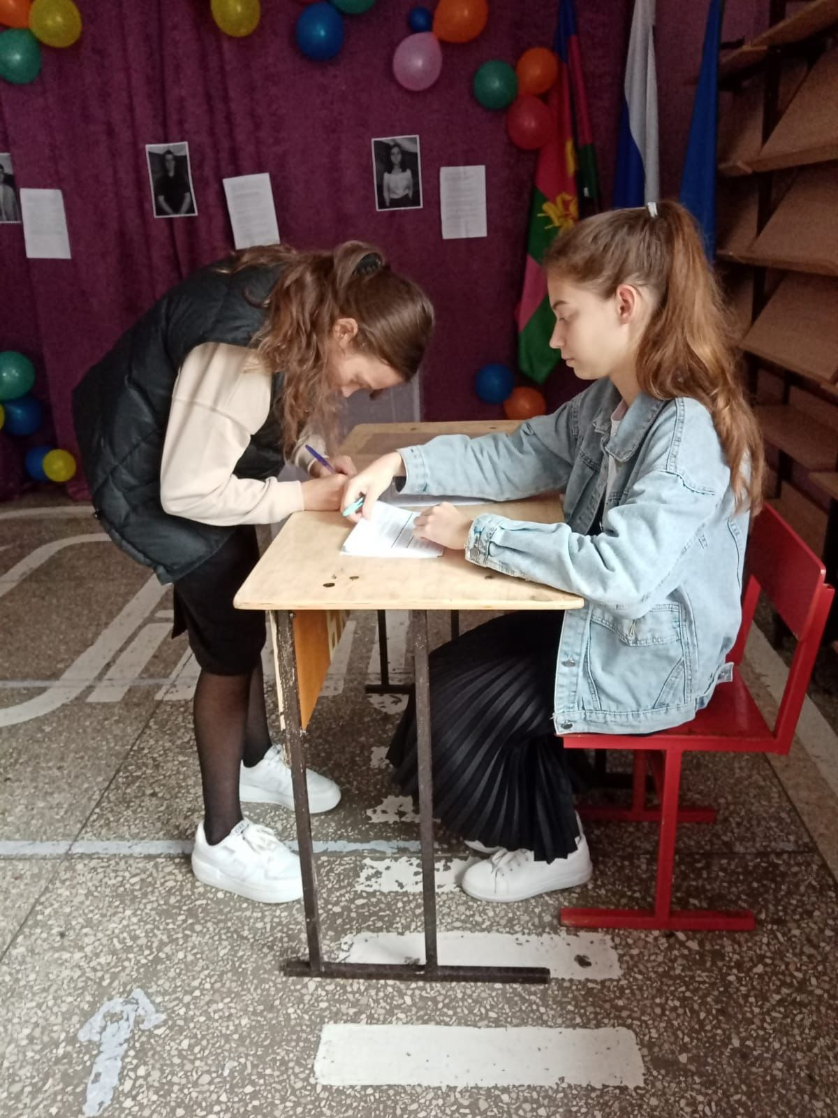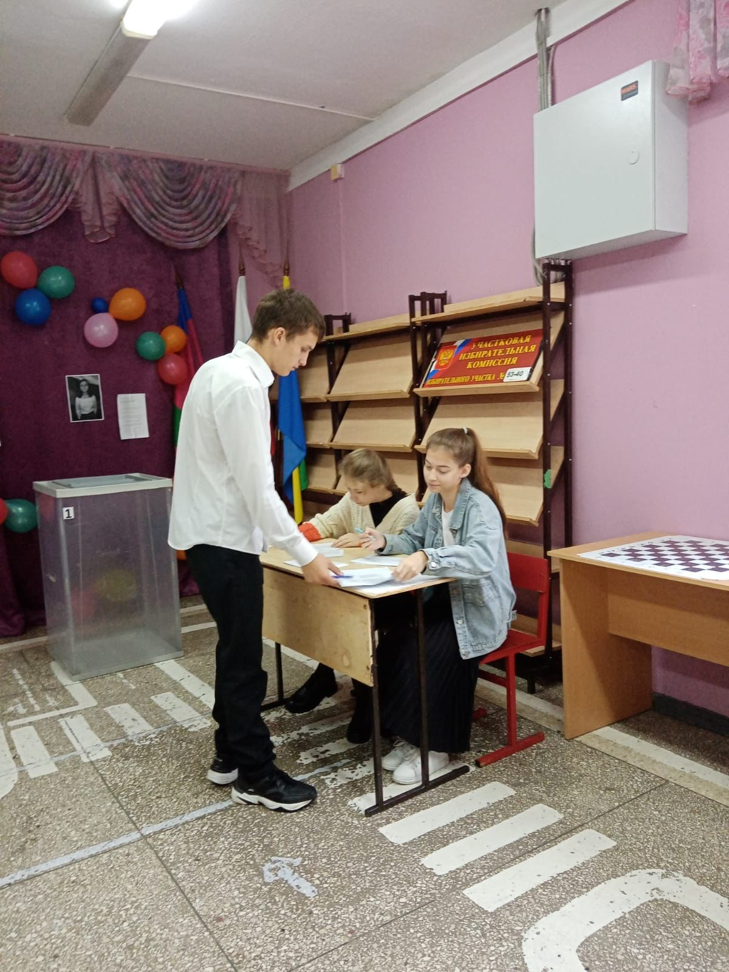

Еженедельно, по понедельникам в школе проводились линейки ,с поднятием флага, а далее проходил урок «Разговоры о важном»
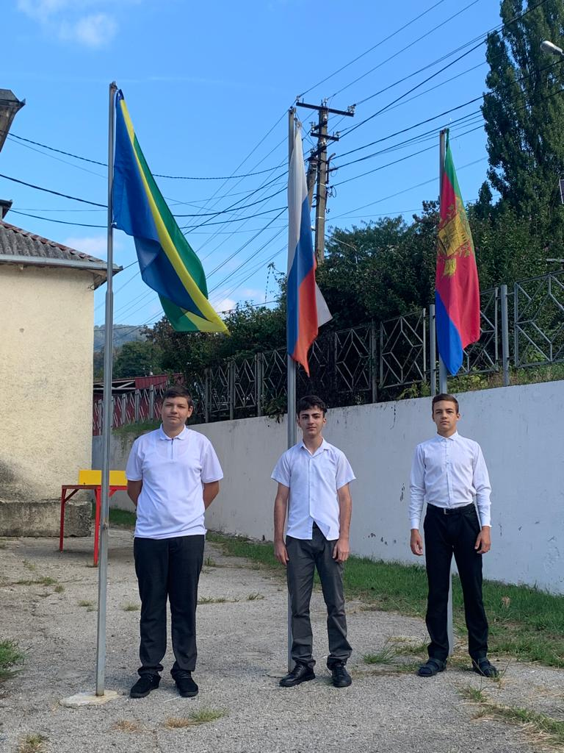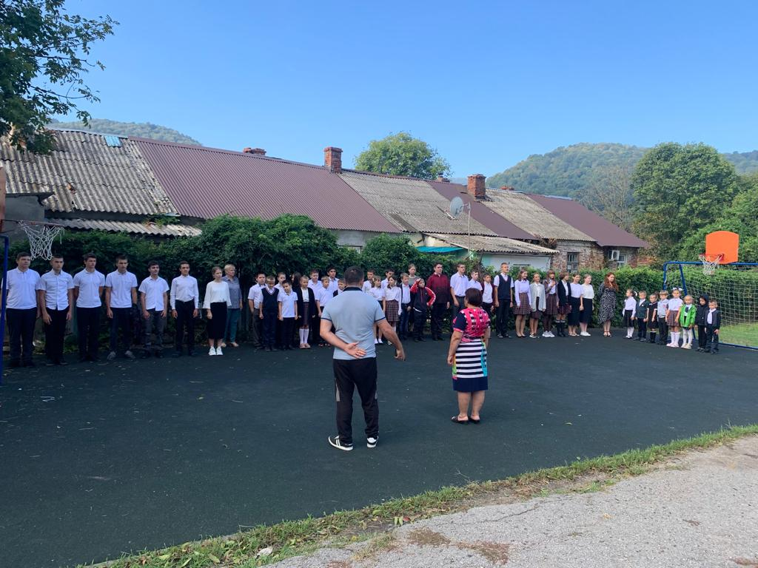

Нравственно-эстетическое воспитание.

В октябре проводилась выставка поделок «Золотая осень»

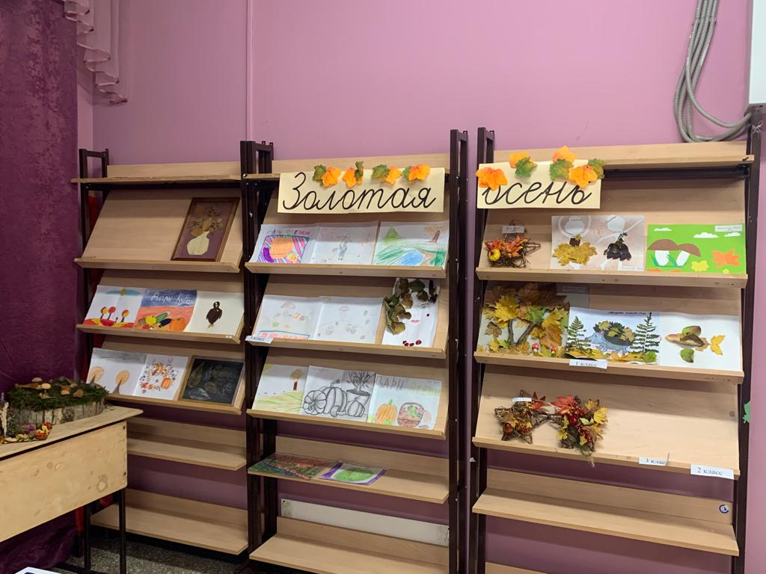

Общешкольные праздники провели ученики 1-9 классов. Фойе школы был украшен к каждому событию
-Концерт ко Дню учителя.
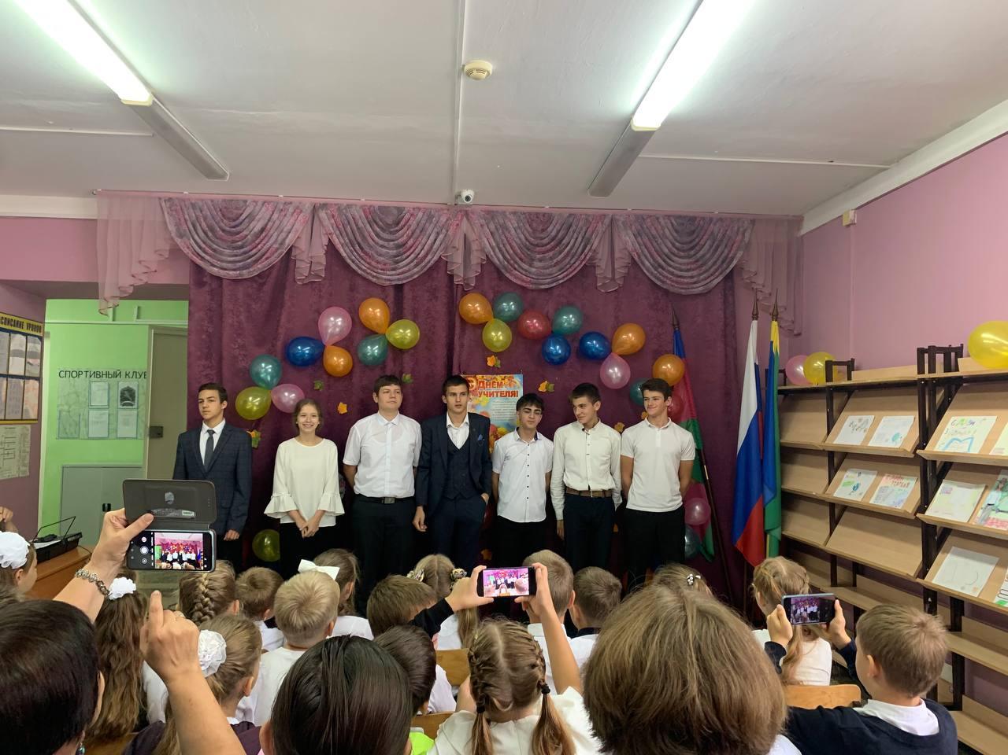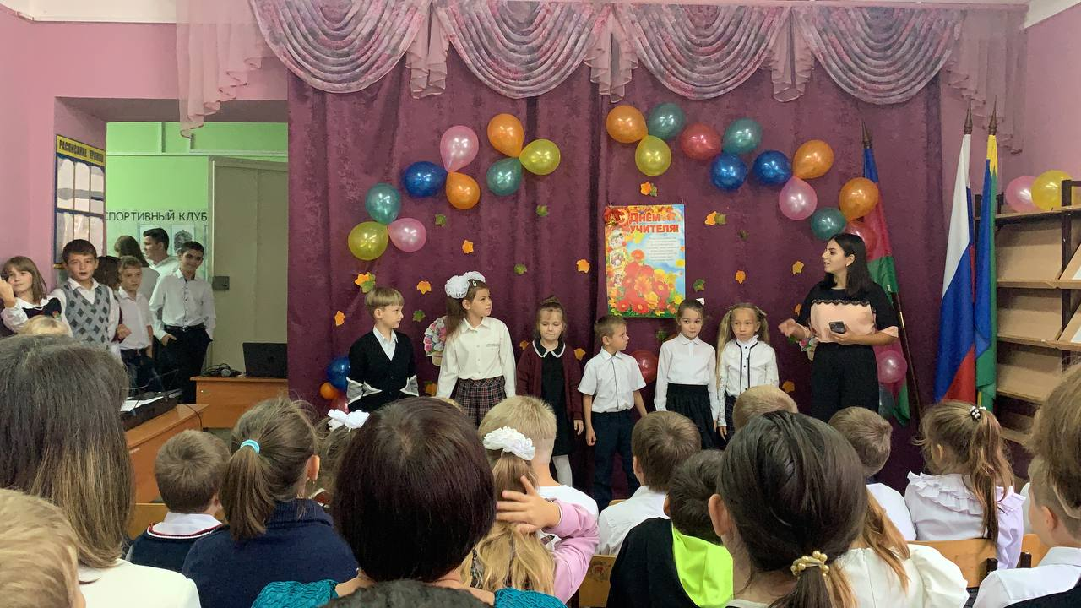

Концерт ко Дню матери.
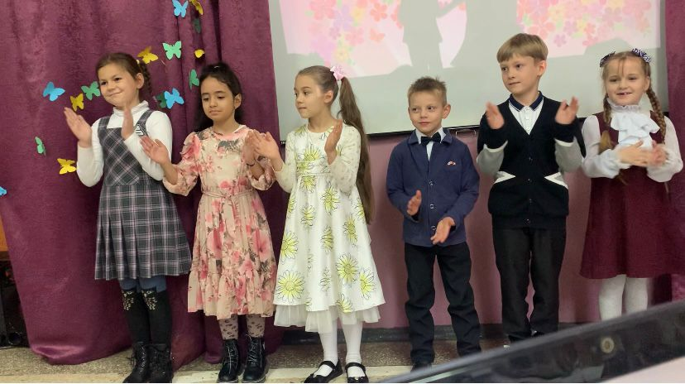

Мероприятия месячников безопасности и гражданской защиты детей (профилактика ДДТТ, пожарной безопасности, экстремизма, терроризма, разработка схемы-маршрута «Дом-школа-дом», учебно-тренировочная эвакуация учащихся из здания школы.
Акция «Внимание, дети!»

Особенную радость детям приносит празднование нового года. Весело и дружно были проведены Новогодние праздники, каждый класс провел в своем кабинете чаепитие, конкурсы, викторины. А ученики 4 класса подготовили для школы просмотр кукольного театра «Колобок на новый лад»

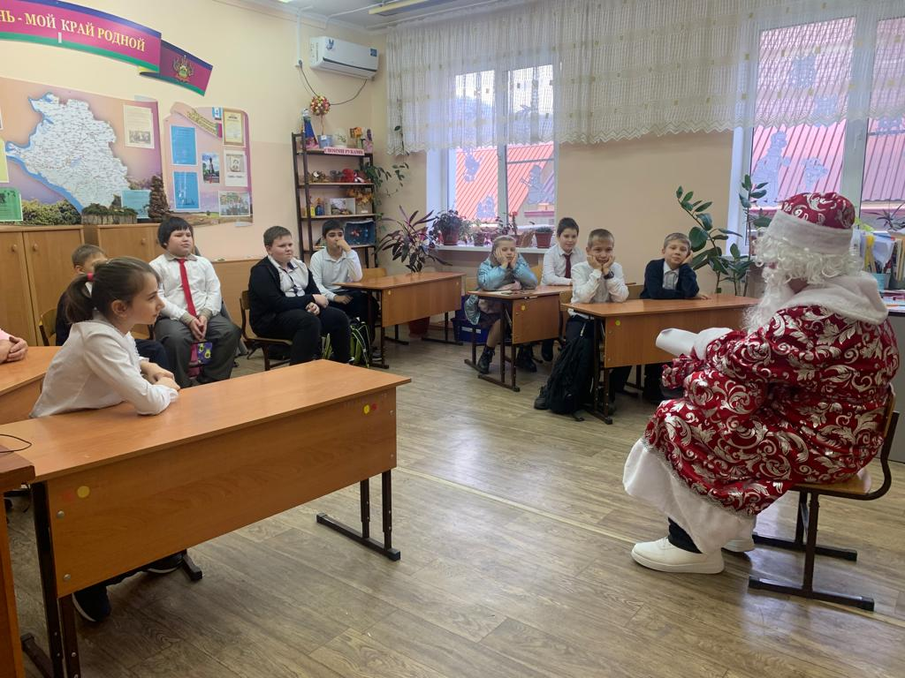

Физкультурно-оздоровительное воспитание
17 сентября проводились соревнования среди 1-9 классов «Веселые старты»

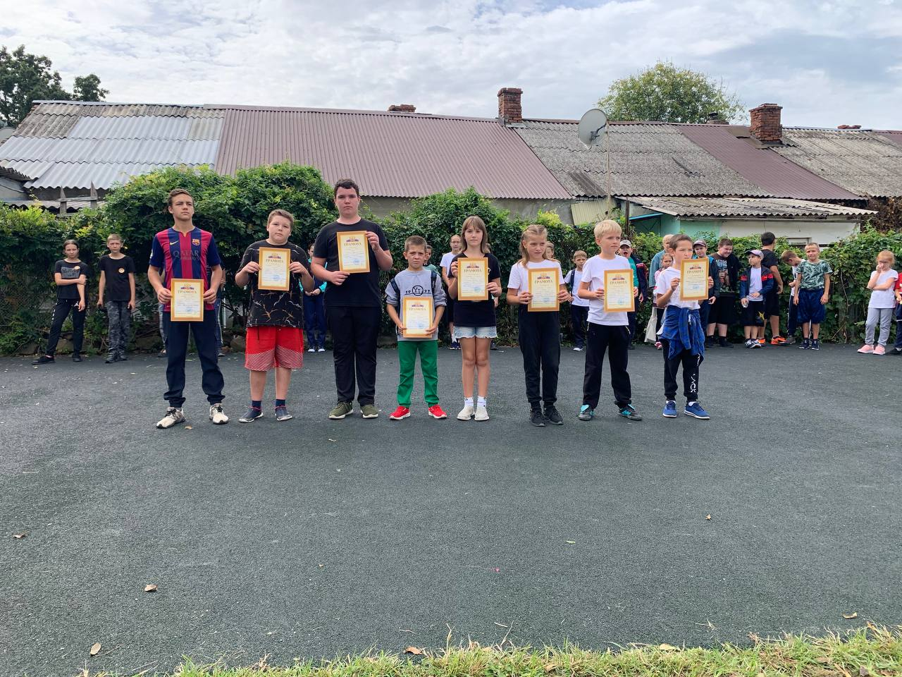

Работа с родителями.
Воспитательная работа школы не может строиться без учета того, что индивидуальность ребенка формируется в семье. Школа и семья - два важнейших воспитательно-образовательных института, которые изначально призваны пополнять друг друга и взаимодействовать между собой. Совершенно ясно, что без участия родителей в организации учебно-воспитательного процесса невозможно достичь высоких результатов.

С этой целью в школе велась большая работа с родителями или лицами их заменяющими. Школа видит свою цель, прежде всего в том, чтобы, вооружив их психолого-педагогическими знаниями, привлечь их к организации жизни и деятельности школы. Поэтому совместно с социальным педагогом школы было организовано родительское собрание «Роль семьи в профилактике правонарушений среди несовершеннолетних», «Семья и школа: территория безопасности». Проводились собрания с родителями по проблемам подросткового возраста, профилактике интернет зависимости, суицида, об особенностях подготовки выпускников 9 класса к государственной итоговой аттестации.
В каждом классе действует родительский комитет, члены которого оказывают помощь классному руководителю в организационных вопросах, привлекаются к работе с асоциальными семьями.
Одной из составляющей взаимодействия педагога и родителей является корректирование семейного воспитания. С этой целью проводились встречи родителей и детей с инспектором ПДН, социальным педагогом, администрацией школы.
Успешно ведет работу Совет по профилактике правонарушений учащихся: педагоги по мере необходимости посещают семьи находящиеся в ТЖС. Работа с «трудными» учащимися и их родителями приносит свои результаты: снижение количества конфликтных ситуаций, повышение результативности обучения.
Работа с родителями и привлечение родителей к совместной работе в школе является одной из главных задач воспитательной работы школы.

